华中师大一附中2015年高中招生考试化学测试
一、选择题
1． “中央电视台每周质量报告”被曝光的事件中一定设计到化学变化的是( )．
A.用自来水、酱色、盐等兑制成的“假酱油” B.用工业石蜡涂抹在瓜子表面给瓜子“美容”
C.用硫磺燃烧法熏蒸粉丝 D.用淀粉、蔗糖、奶香精等掺和成“假奶粉”
2.某同学对下列四个实验都设计了两种方案，其中第一方案比第二方案更合理的是( )．
 | A | B | C | D
实验要求 | 除去二氧化碳中少量的氧气 | 清洗金属表面的污垢 | 检验生石灰中是否有石灰石 | 区分硬水和蒸馏水
第一方案 | 通过灼热炭粉 | 用洗洁精洗涤 | 高温 | 蒸发结晶
第二方案 | 通过灼热铜丝网 | 用稀盐酸洗涤 | 低价醋酸 | 加肥皂水
3.课本中的图表、数据等可以提供很多信息。下面有关的说法正确的是( )
①根据相对分子质量可比较气体的密度大小
②根据不同物质的溶解度曲线图，可确定混合物的分离方法
③“酸、碱和盐溶解性表”是判断复分解反应能否发生的依据之一
④根据某元素的原子结构示意图可判断该元素原子核内中子的数目
A．①②④ B．①③④ C．②③④ D．①②③
4.60℃时，化合物甲的溶解度比乙大。分别取等质量60℃时的甲、乙的饱和溶液，降温至20℃后，析出甲和乙的质量分别为ag和bg(甲、乙均无结晶水)。以下叙述中正确的是（ ）
A.60℃时等质量的甲饱和溶液与乙饱和溶液相比，前者所含溶质的质量小B.a一定大于b
C.20℃时，若甲的溶解度比乙的小，则a一定大于b
D.20℃时，若甲的溶解度仍比乙的大，则a一定小于b
5.下列曲线图与实验事实相一致的是( )
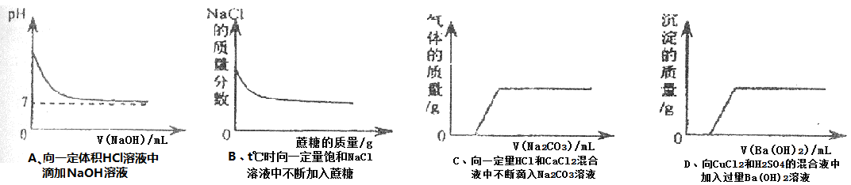
6.某粗盐样品中含有可溶性的氯化镁、氯化钙杂质和不溶性的泥沙。常温下，将140g该粗盐样品溶解于水中，过滤得到不足3g泥沙和1000g溶液。取出500g溶液进行测定，其中含有镁元素1.2g，钙元素2g，氯元素42.6g。则粗盐中氯化钠的质量分数约为（ ）
A.86.3% B.88.1% C.83.6% D.91.6%
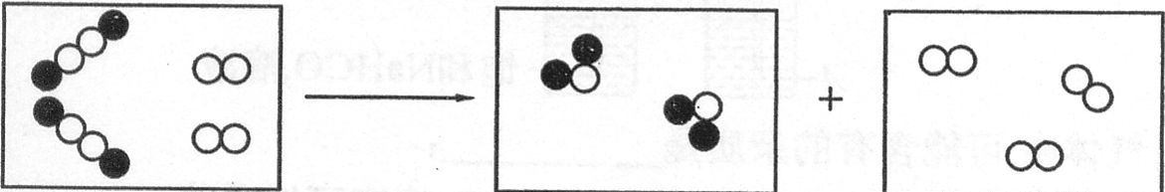
二、填空题
7.下图表示某化学反应的微观示意图，其中“〇”和“●”分别代表不同元素的原子。
（1）该反应的基本反应类型是_________;
（2）写出一个符合该微观示意图的化学反应方程式___________ ;
（3）已知“〇”的相对原子质量是“●”的m倍，则由该反应所生成的和的质量比是______.

8.有一包固体粉末，其中含有碳酸钠、氢氧化钠、碳酸钙、生石灰、氯化钠中的四种物质。某兴趣小组为确定其组成设计并进行如下实验。
【实验一】甲组同学进行如下探究。请完成表中空白。
实验操作 | 实验现象 |  | 实验结论及分析
Ⅰ.取少量该固体粉末于烧杯中，加入足量的水溶解、过滤 |  | 粉末部分溶解，得到白色滤渣和无色滤液 | 滤渣中一定含有______________
Ⅱ.向滤液中滴加无色酚酞试液 |  | 溶液变红 | 滤液中可能含有_____物质（填“酸性”“碱性”或“中性”）
Ⅲ.向Ⅱ中所得溶液滴加足量稀盐酸 |  | _________________ | 原固体粉末中一定含有Na₂CO₃
【实验二】乙组同学进行如下探究.
取21.0g该固体粉末，加入160.0g 10%的稀盐酸，恰好完全反应，实验测得产生8.8g二氧化碳，将反应后溶液继续蒸发结晶，得到固体，测定所得固体中含16.0g氯元素.
试综合甲、乙两组同学的实验进行分析，填空：
（1）乙组实验中一定发生的化学反应是：Na₂C0₃+2HCl=2NaCl+H₂0+C0₂↑
（2）固体粉末的组成中除Na₂C0₃外，一定还含有的物质是_____________，可能含有的物质是____________(均填写化学式)
9.大理石广泛存在于自然界，某种大理石除主要成分CaC0₃外，还有少量的硫化钙。甲和乙两位同学用这种大理石和稀盐酸反应分别并展以下探究。
【查阅资料】资料一：在常温下，测的浓度均为a％的下列5种溶液的pH大小情况：
溶质 | H₂S0₄ | HCl | H₂S | H₂C0₃ | HClO
PH | 小→大
A.H₂S0₄+2NaHC0₃=Na₂S0₄+2H₂0+2C0₂↑ B.2HCl+CaS=CaCl₂+H₂S↑
C.C0₂+H₂0+Ca(C10)₂=CaC0₃↓+2HClO D.H₂S+CuS0₄=H₂S0₄+CuS↓
资料二：常见干燥剂有①浓硫酸②无水氯化钙③碱石灰④生石灰
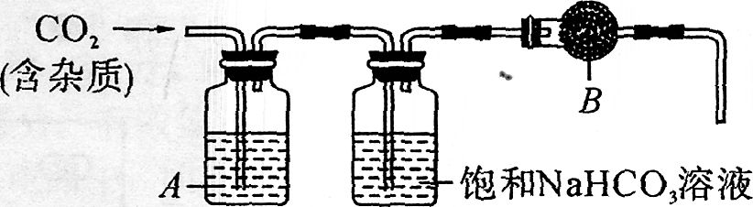
【实验探究】甲同学为了得到纯净的二氧化碳，设计了如下装置，请你分析：
(1)制备的C0₂气体中，可能含有的杂质是___________；
(2)上述装置中，A是_______溶液，饱和NaHCO₃溶液可以吸收____ ；
(3)上述装置中,B物质可能是______________________(写名称)；
(4)用这个实验得到的气体测定C0₂的相对分子质量，如果B物质失效,测定结果_______(填“偏高”、“偏低”或“不受影响”)；
(5)乙同学为了计算这种大理石中含碳酸钙质量分数，进行了如下定量实验：
实验步骤 | I.将适量盐酸加入烧杯中并称重 | II．称取少量大理石样品加入烧杯中，使之与过量稀盐酸反应 | III．待反应完全后，称重
实验图示 | 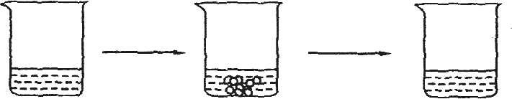
实验数据 | 烧杯和盐酸的质量为100.0g | 大理石样品的质量为12.0g | 烧杯和其中混合物的质量为107.6g
乙同学通过分析计算，得出结论：该实验中生成的二氧化碳的质量是4.4g，大理石样品纯度为83.3%。请你评价他的结论是否正确________(填“正确”或“错误”，并简述理由) ___________________。

2014年华师一附中招生化学试题
一、选择题
1．根据事物的某些相似性类推其他的相似性，并预测类似的可能性，是我们经常使用的一种思维方法。以下类推结果与实际相符的是( )
①氧化物中都含有氧元素 含有氧元素的化合物都是氧化物
②同一种元素的粒子质子数相同 质子数相同的粒子一定属于同种元素
③氢氧化钠溶液中有OH-，能与酸反应 氢氧化钾溶液中也有OH-，也能与酸反应
④盐中含有金属离子和酸根离子 NH₄N0₃没有金属离子，不属于盐类
⑤收集比空气轻的气体可用向下排气法 能用向下排气法收集的气体一定比空气轻
A．②③⑤ B．③⑤ c．只有③ D．②③④⑤
2．原子的核电荷数小于18的某元素X，其原子的电子层数为n，最外层电子数为2n+l，原子核内质子数2n²-1。下列有关X的说法中正确的是( )
①X能形成化学式为X(OH)₃的碱 ②X可能形成化学式KX0₃的含氧酸钾盐
③X可能的最外层电子数和核电荷数肯定为奇数 ④X能与某些金属元素形成化合物
A.①④ B.①②③ C.①③④ D.②③④
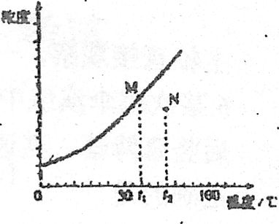
3．下图为某固体溶解度随温度变化的曲线。该固体从溶液中析出不带结晶水。M、N两点分别表示该固体形成的两份溶液在不同温度时的浓度。当条件改变时，溶液新的状态在图中对应的点的位置可能也随之变化，其中判断正确的是( )
①都升温10℃后，M、N点均向右平移
②加水稀释(假设温度都不变)时，M、N点均不会移动
③都降温10℃后， M点沿曲线向左下移，N点向左平移
④蒸发溶剂(假设温度都不变)时，先是M点不动，N点左平
移至曲线；继续蒸发溶剂，M、N点都不动
A.①②③ B.①③ c.②④ D.①③④
4．金属M的样品中含有不跟盐酸反应的杂质，取样品20克投入适量的盐酸恰好完全反应，生成MCl₃和2克H₂，测知MCl₃中含有Cl的质量分数为79.8％，则样品中M的质量分数约为( )
A.90％ B.10％ C.45％ D.54％
5．某水溶液中含有以下离子中的若干种：K⁺、Cl⁻、Mg²⁺、Ba²⁺、SO₄²⁻、CO₃²⁻，现取两份100ml溶液进行如下实验：
(1)第一份加入AgN0₃溶液有沉淀产生。
(2)第二份加足量BaCl₂溶液后，得沉淀物6.27g，经足量硝酸洗涤、干燥后，沉淀质量为2.33g，在所得滤液中加入AgN0₃溶液有沉淀产生。根据上述实验，以下推测正确的是( )
A．Cl⁻一定存在 B．100mL溶液中K⁺的质量不小于2.34g
C．K⁺一定不存在 D．Ba²⁺一定不存在，Mg²⁺可能存在
6．(6分)据报道，科学家在深海发现了一种外表象冰的固态物质，这种物质的成分是甲烷水合物(CH₄·xH₂0)称为可燃冰。通常状况下，这种物质不稳定、易分解、易燃，在低温或高压下呈固态。其储量超过煤和石油的总储量，是很有前途的待开发能源。
(1)请你分析可燃冰作为能源有什么优点？
___________________ (答2点)
(2)测得这种晶体的结构为平均每46个水分子建8个笼，每个笼中容一个甲烷分子或一个游离的水分子，若每8个笼容有6个甲烷和2个水分子，则在这种晶体中甲烷与水的分子个数比是 。
7．(7分)密陀僧是一氧化铅，它可与碳反应： 2PbO+C2Pb+CO₂↑、PbO+CPb+CO↑有个同学设计一简便实验(如右图)以证明密陀僧中含有氧元素，在实验前后及过程中均通入氮气，试回答：
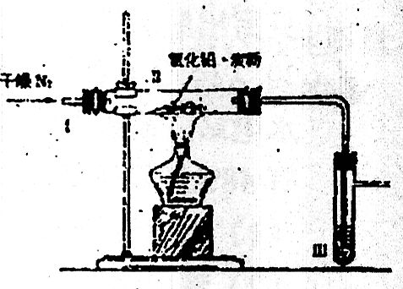
(1)证明密陀僧中含有氧元素，应观察到的现象是 。
(2)为了使实验成功，混合物中碳的含量应 (填“较多”或“较少”)， 原因是
。
(3)该实验以干燥的氮气代替空气作为反应环境，其原因 。
(4)你认为本实验设计中的不足之处是 。
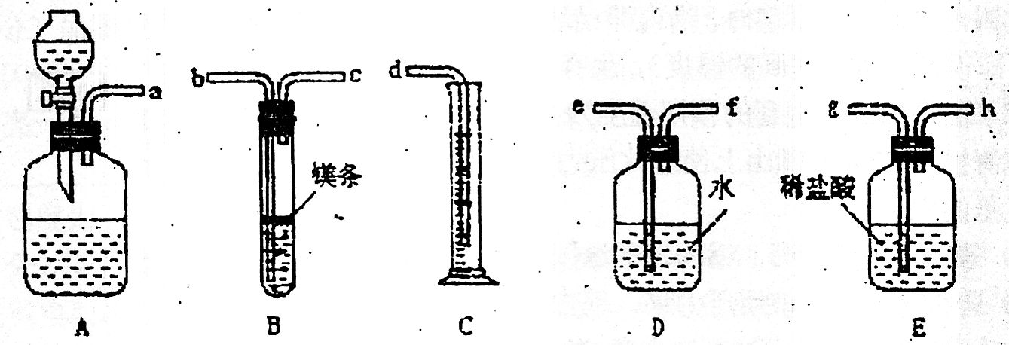
8．(7分)欲在室温和1.01×105Pa条件下测定镁的相对原子质量，请利用下图给定的仪器(盛放镁条的隔板有小孔)组装成一套实验装置(每种仪器只允许用一次)。请回答下列问题：
(1)装置A中的分液漏斗中盛放的液体是 ，其作用是 ；
(2)假设气流方向由左向右，则各仪器的接口连接的先后顺序(填小字母) ；
(3)连接好仪器后，要进行的操作有以下几步：①待仪器B中的物质恢复到温室时，测得量筒C中水的体积(若假设将测定的体积换算为标准状况下为VmL)；②擦掉镁条表面的氧化膜，将其置于天平上称量(假定其质量为mg)并将其投入试管B中；③检查各装置的气密性；④旋开仪器A上分液漏斗的活塞，当镁条完全溶解时再关闭活塞。上述几步操作的先后顺序为 ；
(4)若未将试管B冷却至室温就测量量筒C中水的体积，这将会使所得镁的相对原子质量数据(选填“偏高”或“偏低”或“无影响”) ；
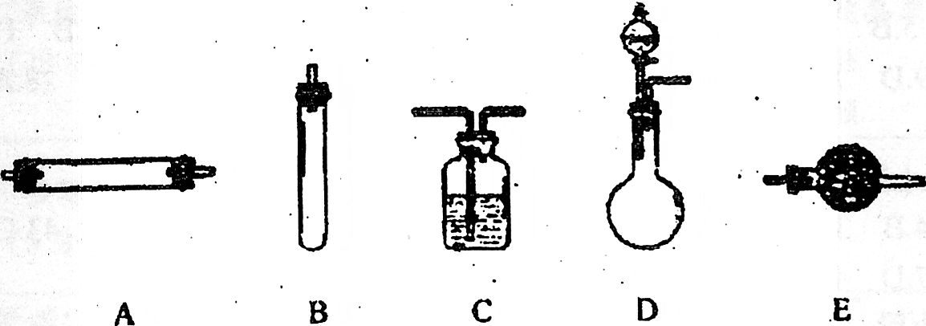
(5)若未擦净镁条表面氧化膜就进行试验，这将会使所测镁的相对原子质量数据(选填“偏高或“偏低”或“无影响”) 。
9．(12分)实验室获取氮气有多种途径，常见的3种方法是：
方法一：将氨气通入灼热的氧化铜粉末，得到氮气和铜；
方法二：将空气通过灼热的铜，得到较纯净的氮气和氧化铜粉末；
方法三：将亚硝酸钠(NaN0₂)和氯化铵的混合溶液加热，氮元素全部转化为氮气。
进行试验时可选择的实验仪器如下图所示 (省略夹持装置与加热装置)
(1)方法一：制氮气所需的氨气可以用浓氨水滴加到生石灰中得到，此反应的发生装置最好选用 (填标号)。请写出生石灰在此反应中的两个作用：
① ；② 。
(2)方法二：为保证所得氮气尽可能纯净，除了使用铜外，还可以向装置 (填标号) 中加入 以除去其它杂质气体。
(3)方法三：写出制氮气的化学方程式 。
(4)在以上制取氮气的3中方法中，联合使用方法一和方法二与单独使用方法三相比，具有很多优越性，请从绿色化学的角度进行评价 。
(5)实验发现，采用方法二得到的氮气在相同条件下比方法三得到的氮气密度总是偏大。若上述实验设计与操作均无错误，且氮气己完全干燥，请介绍产生这一现象的原因 。

